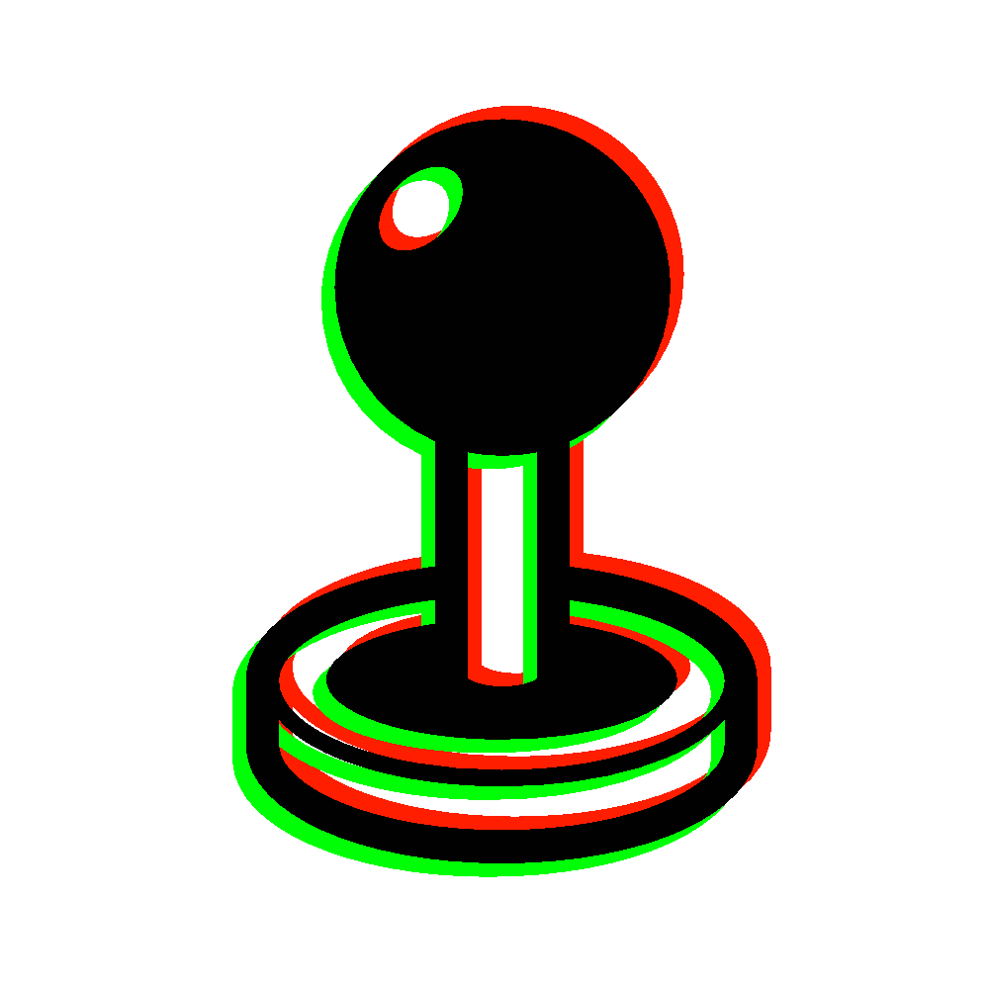

Unità 3: Produzione professionale di un videogioco
FOGLIO DI LAVORO

Risultato di apprendimento 1 - Trasferire gli elementi del design del gioco nella fase di produzione. Conoscere l'editor di videogiochi

Esercizio 1
Fare un elenco rapido delle funzioni dell'editor di videogioco che utilizzerai per ogni elemento di gioco definito nella fase di progettazione (personaggi,scenari, ecc.)

Esercizio 2
Dare un'occhiata alle opzioni di edizione e vedere cosa puoi cambiare adesso. Discutere con i tuoi compagni di quello che hai scoperto.

Risultato di apprendimento 2 –Identificare, trovare e importare le risorse necessarie al lavoro

Esercizio 1

Cercare alcune risorse grafiche su Internet. Avere in mano le descrizioni degli asset che possono essere trovati nella documentazione del programma

Esercizio 2
Importare le risorse con il gestore risorse o direttamente nella cartella del gioco. Scoprire come è possibile implementare (ad esempio: le facce dei caratteri vengono utilizzate nella scheda "attore" del database).

Risultato di apprendimento 3 - Disegnare l'interfaccia grafica dei livelli: mappe o scenari

Esercizio 1
Disegnare una piccola mappa di uno spazio all'aperto (non più di 40x30 tessere). È possibile utilizzare questa mappa per esercitarsi. Quando disegnate, utilizzare almeno questi tipi di piastrelle: terreno, acqua, pareti, tetti. Inoltre, aggiungere elementi dello scenario come alberi, segni, oggetti, ecc.

Esercizio 2
Seguire i requisiti della fase di progettazione e concentrarsi sulla storia del gioco per creare almeno due nuove mappe. È possibile utilizzare la mappa di prova per testare i disegni.

Esercizio 3
Una volta che hai almeno due mappe, crea un evento veloce sul livello degli strati che rende il tuo personaggio teleportato da una mappa all'altra.

Risultato di apprendimento 4 - Creare e modificare elementi di gioco

Esercizio 1

Creare almeno un personaggio. Scegli, tra le risorse grafiche che hai, l’aspetto che vuoi che abbia. Dopo di che, consideri se il personaggio ha alcune abilità o capacità e modificalo nella sezione "classi".

Esercizio 2
Creare diversi elementi e considerare quali sono indossabili (in questo caso: come modificano le abilità del personaggio) e quali sono i non indossabili (sono oggetti di guarigione, ricompense di ricerca ...?).

Esercizio 3
Creare un nemico, poi una truppa e provare la battaglia con il personaggio. Cambiare le forze e le debolezze del nemico in modo che rientri nel livello di difficoltà desiderato, in base al livello che previsto per il personaggio(i).

Esercizio 4
Migliora le battaglie creando competenze e assegnandole ai tuoi personaggi e ai nemici. Crea diverse truppe che hanno diversi livelli di difficoltà.

Risultato di apprendimento 5 - Programmare eventi e oggetti

Esercizio 1
Creare un personaggio non giocante e programmarlo in modo tale che, quando il giocatore tocca il puldante d’azione, parta una piccola conversazione.

Esercizio 2
Creare uno scrigno. Bisogna dare al giocatore un elemento una volta, così quando cerca di guardare nello scrigno una seconda volta, non gli dà nulla. In primo luogo creare un evento legato allo scrigno veloce e vedere come vengono visualizzate le linee. Prestare attenzione all'uso dell'interruttore. Dopo di che, piazzare 3 casse intorno alle mappe che danno lo stesso articolo (ricordate: una sola volta)

Esercizio 3
Crea un nuovo personaggio non giocante (NPC3) che ti chiede 4 unità dell'articolo che hai posto nello scrigno in cambio di qualcos'altro (può essere un altro elemento o dell’oro) che ti darà solo dopo che avrai 4 unità del primo elemento

Per creare questo evento devi utilizzare una variabile e aggiungerne 1 ogni volta che ricevi un'unità dell'elemento. Puoi aggiungere questo comando all’inizio della conversazione con il personaggio non giocante. Inoltre avrai bisogno di creare un comando in modo da far reagire il personaggio non giocante in base al numero variabile. Se sono 4, il personaggio non giocante 3 dovrebbe darrti la ricompensa, se sono meno di 4, il personaggio non giocante 3, dovrebbe dirti di continuare a raccogliere oggetti.

Esercizio 4
Creare una scena tagliata per l'inizio del videogioco e un’altra per la fine. Ognuna di queste può essere un dialogo, una narrazione, potrebbe avere azioni con animazioni e movimenti, ecc.

ERASMUS PLUS KA2 STRATEGIC PARTNERSHIPS
Vocational Education and Training

Grant Agreement No. 2015-1-ES01-KA202-016010

